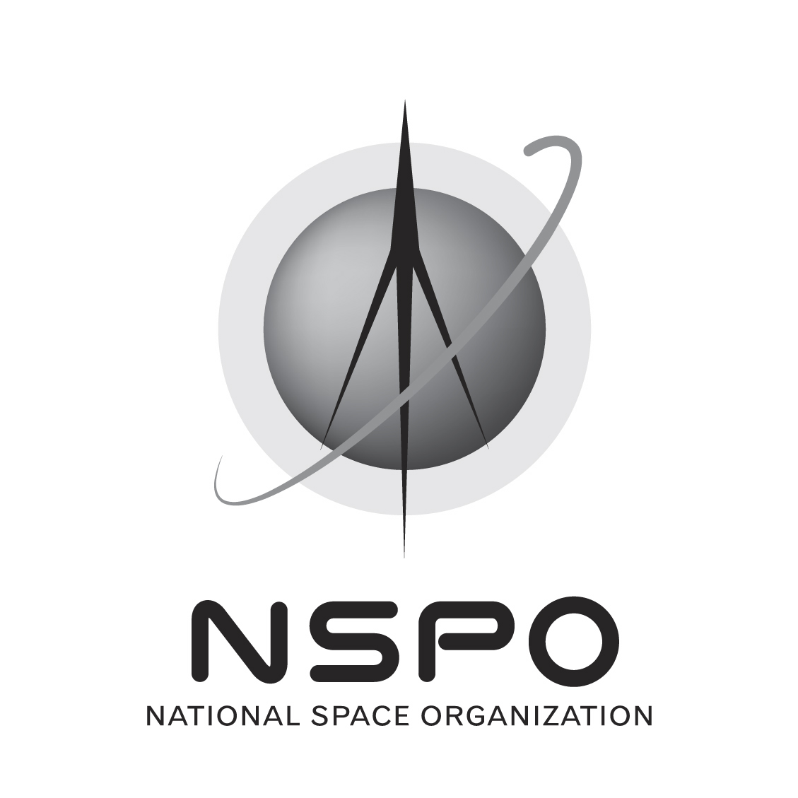 | 會 議 紀 錄

會議名稱：NSPO-P-101080衛星多重任務及星系操作系統整合軟體
--第三階段原型系統開發審查會議
時 間：2013年10月03日(星期四) 時間：10:00 ~ 11:30
地 點：1002會議室
主 席：楊善國 組長
紀 錄：張聖裕
出席人員：(敬稱略)
太空中心：楊善國 組長、蕭文宗, 曾世平, 魯主澤, 郭育麟,, 林建成, 周士傑, 宋嘉正, 李肇勤, 彭一盟, 鄭紹文, 蔡嘉鴻, 鄭介棠, 張聖裕
執行單位：彭一盟、蔡嘉鴻、鄭介棠
副 知：張桂祥、余憲政
列席人員：楊善國, 陳乃宇, 黃楓台

會議內容：
- 本次會議為衛星多重任務及星系操作系統整合軟體原型系統開發審查會議，檢視第二階段系統關鍵設計審查會議後的工作成果。
- 已依合約規定遞交3份文件，分別是：
文件編號：07功能驗收與測試文件
文件編號：08第三階段系統架構程式與功能說明文件
文件編號：09原型系統開發測試審核報告
- 新鼎說明專案進度及階段成果，包括排程引擎應用進度。
- 其中以現行ISI MPSS為依準用於驗證EUROPA排程核心的差異性及可用性，輸入界面為PSS產出的MTL，產生Gantt Chart並顯示於WEB介面上。
- 目前F2、F3採用相同Database Schema。
- 至於NSPO所提星系排程與選站操作問題則會在後續更新系統開發階段再加入考慮。
- 從3月第二階段到10月第三階段原型系統開發其間以每2個月開會Review開發進度。
- 本次會議通過 「衛星多重任務及星系操作系統整合軟體」原型系統開發審查。
建議事項：

